PERU
The following information was provided and approved by the authorities of the countries listed. The United Nations Economic Commission for Europe (UNECE) is not responsible or liable for the content provided and declines all legal implications related thereto.
Date: January 2018
COMPETENT AUTHORITY | EXPLANATIONS | NORMATIVE DOCUMENT  PHOTO EXAMPLE (IF AVAILABLE)
Servicio Nacional de Sanidad Agraria (SENASA)  Directorate General for Agricultural Inputs and AgriFood Safety  Addresse: Av. La Molina No. 1915, La Molina Lima 12, Peru  Web: www.senasa.gob.pe  Email: pmolina@senasa.gob.pe  Phone: (511) 313 3300 – Annex: 1405 | El Servicio Nacional de Sanidad Agraria – SENASA; en atencion al Reglamento de Inocuidad Agroalimentaria aprobado con Decreto Supremo N°004-2011-AG, modificado y complementado con Decreto Supremo N°006-2016-MINAGRI (adjuntos al presente); tiene competencia sobre alimentos agropecuarios primarios y piensos, los cuales para su comercialización, ya sea para el consumo nacional, exportación e importación, deben contar con Autorizacion Sanitaria otorgada por el SENASA, asimismo deben cumplir con la implementación de un Plan Interno de Rastreabilidad y estar Identificados para facilitar su rastreabilidad mediante etiquetado o información pertinente, según lo indicado en los Artículos 16°, 26° y 27° del D. S. N°004-2011-AG (revisar).  Ejemplo del código de trazabilidad y etiquetado:  Uva - vitis vinífera  Autorizacion Sanitaria N° 000046-MINAGRI-SENASA-PIRA o Autorizacion Sanitaria N° 000046-AG-SENASA-PIRA (número o código otorgado por el SENASA, publicado en el portal) http://200.60.104.77/SIGIAWeb/ino_establecimientosproceso.html  Código de rastreabilidad o Lote de producción: V118012-402A3T5SU3 (implementado por el procesador de alimentos, resultado del plan interno de rastreabilidad)  Unofficial Translation:  SENASA in compliance with the Agrifood Safety Regulation approved with Supreme Decree No. 004-2011-AG, modified and supplemented with Supreme Decree No. 006-2016-MINAGRI; has competence over primary agricultural food and feed for marketing, whether for domestic consumption, export and import, which must have a Sanitary Authorization granted by SENASA. They must also comply with the implementation of an Internal Traceability Plan and be identified to facilitate traceability through labelling or pertinent information, as indicated in Articles 16, 26 and 27 of DS No. 004-2011-AG (revise).  Example of the traceability and labeling code:  Grape - vitis vinifera  Sanitary Authorization N ° 000046-MINAGRI-SENASA-PIRA or Sanitary Authorization N ° 000046-AG-SENASA-PIRA (number or code granted by SENASA, published in the portal http://200.60.104.77/SIGIAWeb/ino_establecimientosproceso.html  Traceability Code or Production Lot: V118012-402A3T5SU3 (implemented by the food processor, as a result of the internal traceability plan) | Decreto Supremo Nº 006-2016-MINAGRI que modifica y complementa normas del Reglamento de Inocuidad Agroalimentaria, aprobado por Decreto Supremo N° 004-2011-AG (04/06/2016)  Decreto Supremo Nº 004-2011-AG.- Aprueban Reglamento de Inocuidad Agroalimentaria (27/04/2011)*  *Fe de erratas Decreto Supremo Nº 004-2011-AG (6/05/2011)  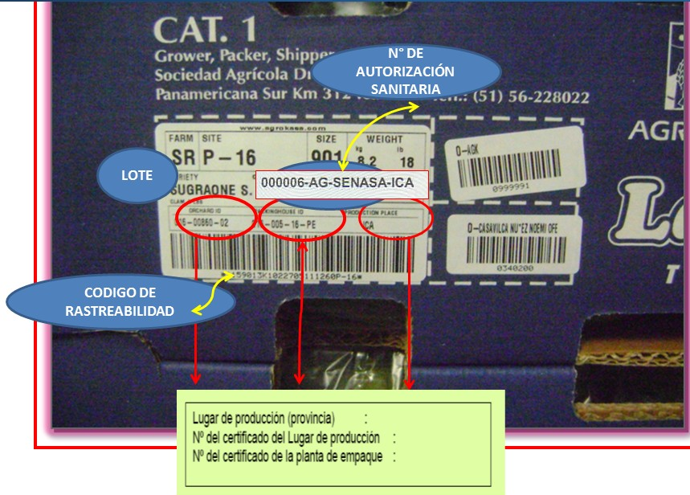  Autorizacion Sanitaria N° 000018-AG-SENASA-ICA  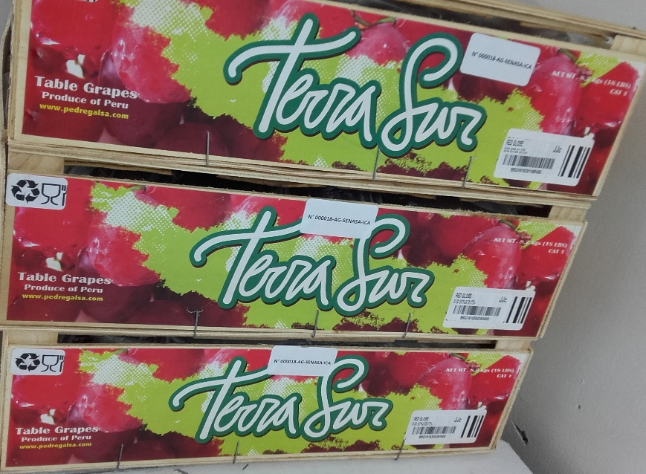  Código de rastreabilidad BRG1910300354800

The designations employed do not imply the expression of any opinion whatsoever on the part of the United Nations Secretariat concerning the legal status of any country, territory, city or area or of its authorities, or concerning the delimitation of its frontiers or boundaries. Mention of company names or commercial products does not imply endorsement by the United Nations.

